Mini project – ToDo List

Osnutek:

Napravi eno-stransko aplikacijo, oblikovano z HTML & CSS ki bo za upravljanje “To-Do” taske, torej za belezenje dejavnosti ki jih bo treba storiti v prihodnje. Prvo to stori z zgoraj navedenimi tehnologijami, pol pa se nadgradi z JavaScript da je interaktivno.

1. Del: Implementacija Mock-upa z uporabo HTML + CSS (Ogrodje)

Specifikacije HTML + CSS:

* H1 naslovnik
* Navodila za uporabnika po H1 naslovniku
* Vse naj bo centrirano na sredini
* Uporabi barve za razlicne tekste
* Vsebovati mora 1 textbox katerega bo uporabnik uporabljal za vstavljanje “taskov”
* Vsebovati mora 1 gumb direktno polek textboxa (v isti vrsti alignment) ki bo namenjen dodajanju taskov v listo
* Pod textboxom, lista katera bo zajemala dolocene “taske”
* V vsakem <li> na koncu mora imeti X gumb ki bo namenjen izbrisu “taska”

Primer:  
Vendar naj bo drugacen od tega, druge barve, in druga stilizacija, poglej: <https://www.muicss.com/docs/v1/css-js/boilerplate-html>

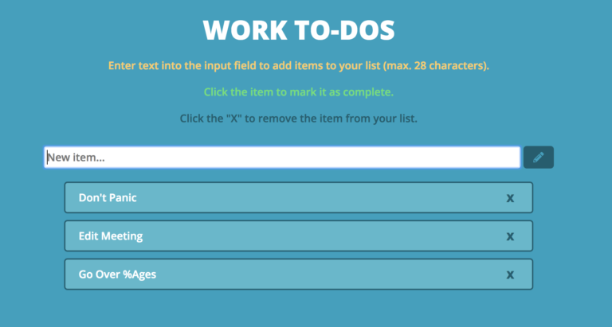

2. Del: Dodajanje JS interaktivnost

* Dinamicno dodajanje listo z taski ob uporabniskem vnosu
* Dinamicno “strikethrough” funkcionalnost ko uporabnik klikne na task v listi – da se markira kot narejeno
* Dinamicno brisanje taskov ob uporabniskem kliku na X gumb na list itemu

3. Del: Dodajanje projekta na git repositorij

* Ustvari git repositroij na GitHub – Opcijsko: Ustvari svoj lokalni git server (GitTea)
* Povezi lokalni git z remote-gitom na githubu
* Ustvari novi branch Develop
* Commitaj celotni projekt
* Pushaj celotni projekt na branch Develop
* Merge-aj Develop branch po zakljucnem delu projekta na Master branch

Organizacija dela – Tools:

* Git – za shranjevanje projekta ne-lokalno
* Trello - <https://trello.com/en>
  + 3 vrstice
    - To-Do
    - In Progress
    - Done

Raziskovanje:

* Projektni procesi
  + <https://www.scrum.org/resources/what-is-scrum>
  + <https://en.wikipedia.org/wiki/Agile_software_development>
  + <https://en.wikipedia.org/wiki/Waterfall_model>
* Spletni frameworki
  + <https://reactjs.org/>
  + <https://angular.io/>
* Razno
  + <https://bootstrapstudio.io/>
  + <https://interestingengineering.com/5-technology-trends-to-watch-in-2019>
  + <https://www.simplilearn.com/top-technology-trends-and-jobs-article>
  + <https://www.simplilearn.com/edge-computing-vs-cloud-computing-article>
  + <https://www.sabre.com/insights/10-technologies-that-a-programmer-should-learn-in-2019/>